LAPORAN HASIL OBSERVASI
Judul Kegiatan Observasi : Penerapan Chat Bot UMKM
Nama Proyek : Observasi Awal
Nama Kelompok : Bengkala Projek
Jurusan : Teknik Komputer dan Jaringan (TKJ)
Sekolah : SMKIT IHSANUL FIKRI
Lokasi PKL : Lab SMKIT Ihsanul fikri

BANK SAMPAH INDUK SEHATI

A. Latar Belakang
Permasalahan sampah menjadi salah satu isu lingkungan yang terus meningkat, terutama akibat kurangnya kesadaran masyarakat dalam pengelolaan sampah. Jika tidak dikelola dengan baik, sampah dapat menyebabkan pencemaran lingkungan dan gangguan kesehatan.
Bank Sampah Induk Sehati hadir sebagai solusi berbasis masyarakat yang tidak hanya berfokus pada pengurangan sampah, tetapi juga menciptakan nilai ekonomi dari sampah melalui sistem pengelolaan yang terstruktur dan inovatif.
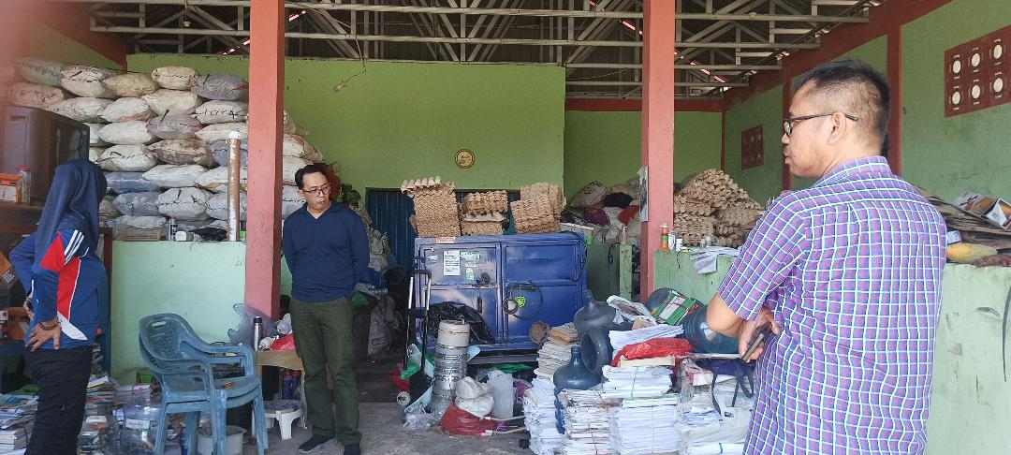

B. Tujuan Observasi
- Mengetahui sistem pengelolaan sampah di Bank Sampah Induk Sehati
- Mengidentifikasi manfaat lingkungan dan ekonomi dari kegiatan tersebut
- Menganalisis kelebihan dan kekurangan sistem yang diterapkan

C. Waktu dan Tempat
- Tempat: Bank Sampah Induk Sehati, Bengkulu
- 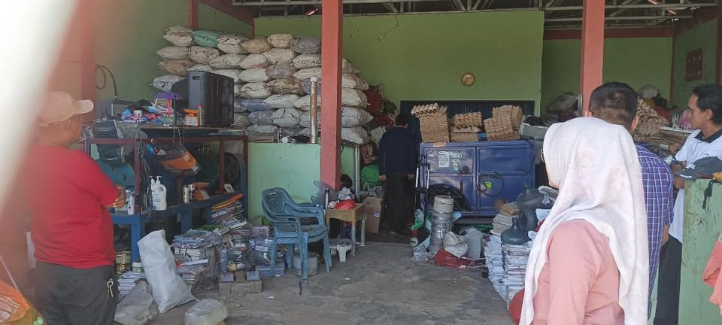

D. Metode Observasi
Metode yang digunakan dalam observasi ini adalah:
- Observasi langsung ke lokasi
- Dokumentasi (foto kegiatan dan produk)
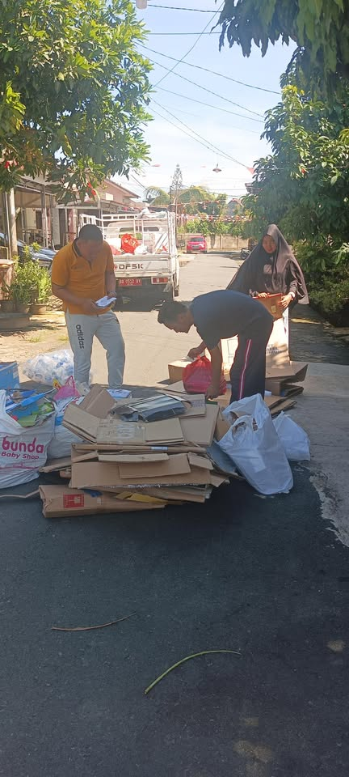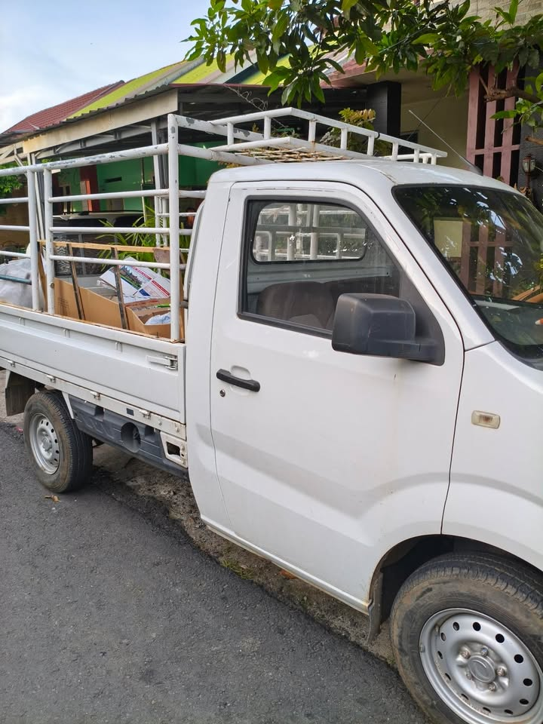

E. Hasil Observasi

1. Kondisi Umum
Berdasarkan hasil observasi, lokasi pengelolaan sampah terdiri dari area penyimpanan dan pengolahan. Terlihat banyak tumpukan sampah yang telah dipilah seperti plastik, kertas, dan bahan lainnya.
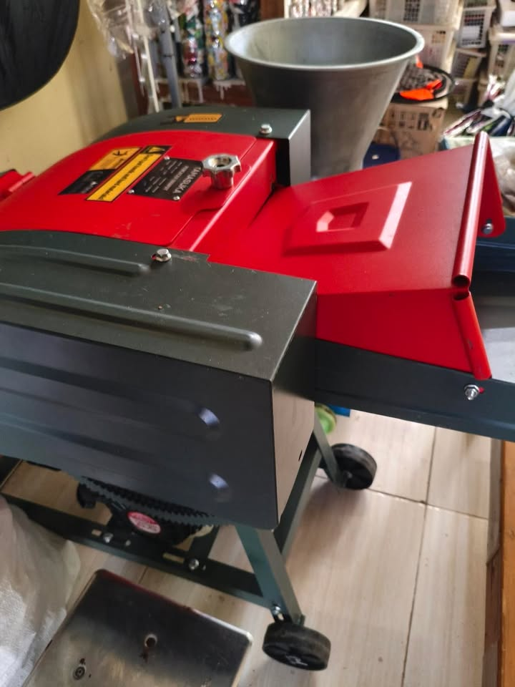
Selain itu, terdapat alat pengolahan serta aktivitas pekerja yang sedang melakukan pengelolaan sampah.

2. Sistem Pengelolaan
Bank Sampah Induk Sehati menerapkan sistem:
- Penjemputan sampah dari masyarakat
- Penimbangan dan pencatatan (tabungan sampah)
- Pemilahan antara sampah organik dan anorganik
- Pengolahan menjadi produk baru
- 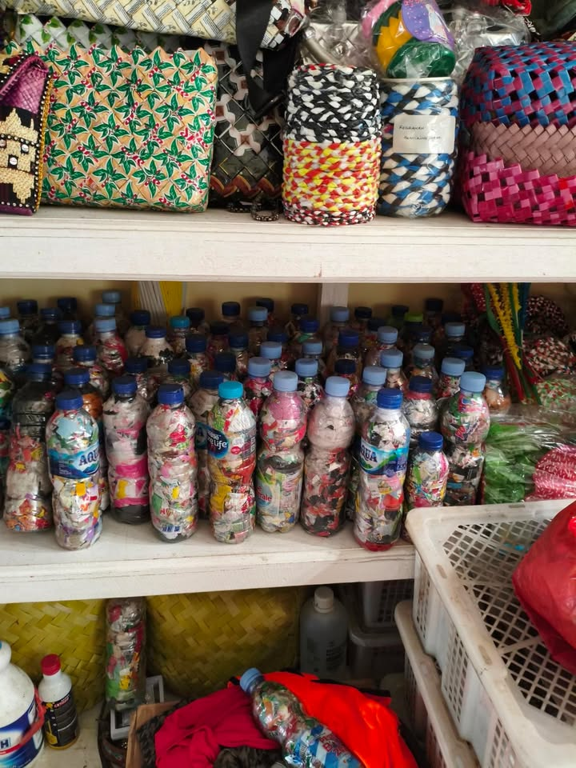

3. Hasil Produk
Dari hasil observasi, ditemukan berbagai produk daur ulang seperti:
- Keranjang dari plastik bekas
- Tas dari kemasan minuman
- Produk kerajinan tangan lainnya
Produk tersebut memiliki nilai jual dan berpotensi menjadi sumber penghasilan bagi masyarakat.
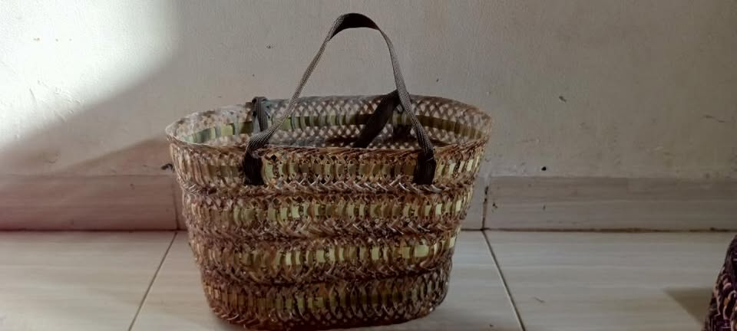
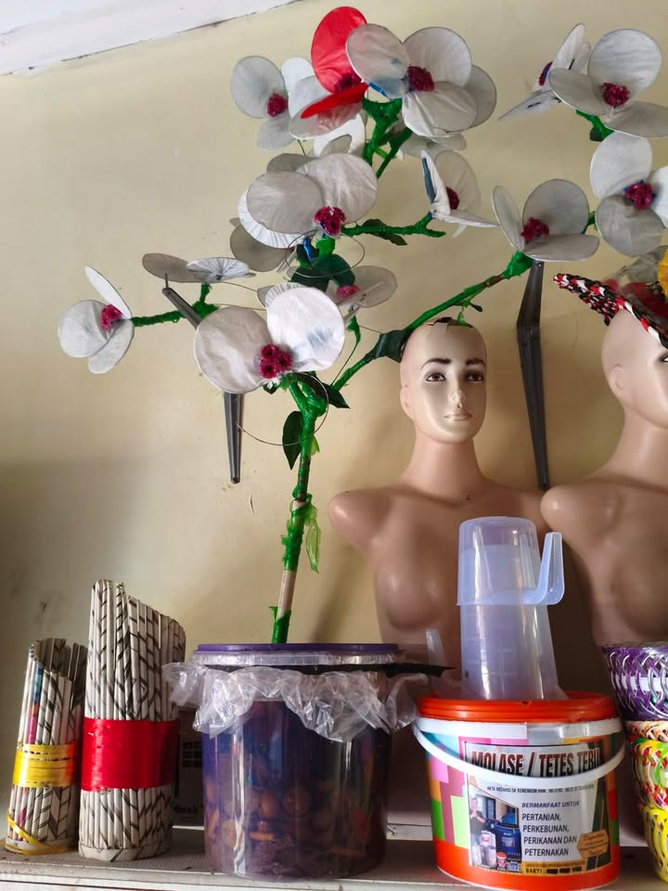
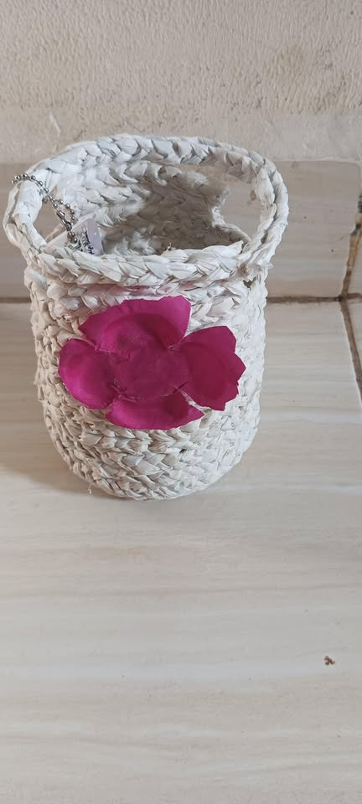

F. Pembahasan (Analisis)

1. Dampak Lingkungan
Sistem ini efektif dalam:
- Mengurangi volume sampah ke TPA
- Mengurangi pencemaran lingkungan
- Meningkatkan kebersihan lingkungan
Namun, dari observasi terlihat bahwa penataan sampah masih kurang rapi, yang berpotensi mengganggu efisiensi dan kebersihan area kerja.

2. Dampak Ekonomi
Bank sampah memberikan:
- Pendapatan tambahan bagi masyarakat
- Peluang usaha melalui produk daur ulang
- Pengembangan UMKM berbasis lingkungan
Produk kerajinan yang dihasilkan menunjukkan bahwa sampah dapat diubah menjadi barang bernilai tinggi.

3. Dampak Sosial
- Meningkatkan kesadaran masyarakat
- Mendorong partisipasi dalam menjaga lingkungan
- Membangun budaya daur ulang

4. Kelemahan Sistem
Dari hasil observasi:
- Fasilitas masih terbatas
- Penataan ruang kurang optimal
- Ketergantungan pada kesadaran masyarakat masih tinggi
- Kurangnya otomatisasi di bidang digital untuk mengembangakan pelayanan

G. Kesimpulan
Bank Sampah Induk Sehati merupakan solusi nyata dalam pengelolaan sampah berbasis masyarakat. Kegiatan yang dilakukan tidak hanya berdampak pada lingkungan, tetapi juga memberikan manfaat ekonomi dan sosial.
Namun, masih terdapat beberapa kekurangan dalam hal fasilitas dan pengelolaan yang perlu ditingkatkan agar sistem dapat berjalan lebih optimal.

